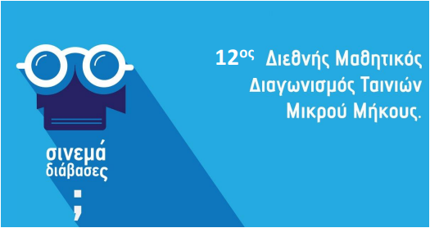
Συμμετοχή του σχολείου μας στον 12^{ο} Διεθνή Μαθητικό Διαγωνισμό Ταινιών Μικρού Μήκους
Το σχολείο μας συμμετέχει στον 12^{ο} Διεθνή Μαθητικό Διαγωνισμό Ταινιών Μικρού Μήκους με την Ταινία με τίτλο ΜΙΛΑ ΤΩΡΑ
H ταινία δημιουργήθηκε στο πλαίσιο της συμμετοχής του σχολείου μας στην Πανελλήνια Εκστρατεία ΜΙΛΑ ΤΩΡΑ του Οργανισμού το Χαμόγελο του Παιδιού με σκοπό την ευαισθητοποίηση των μαθητών και μαθητριών κατά του Ηλεκτρονικού Εκφοβισμού.
Υπεύθυνη καθηγήτρια: Ελένη Μάμαλη- φιλόλογος
Η Αφίσα της ταινίας
